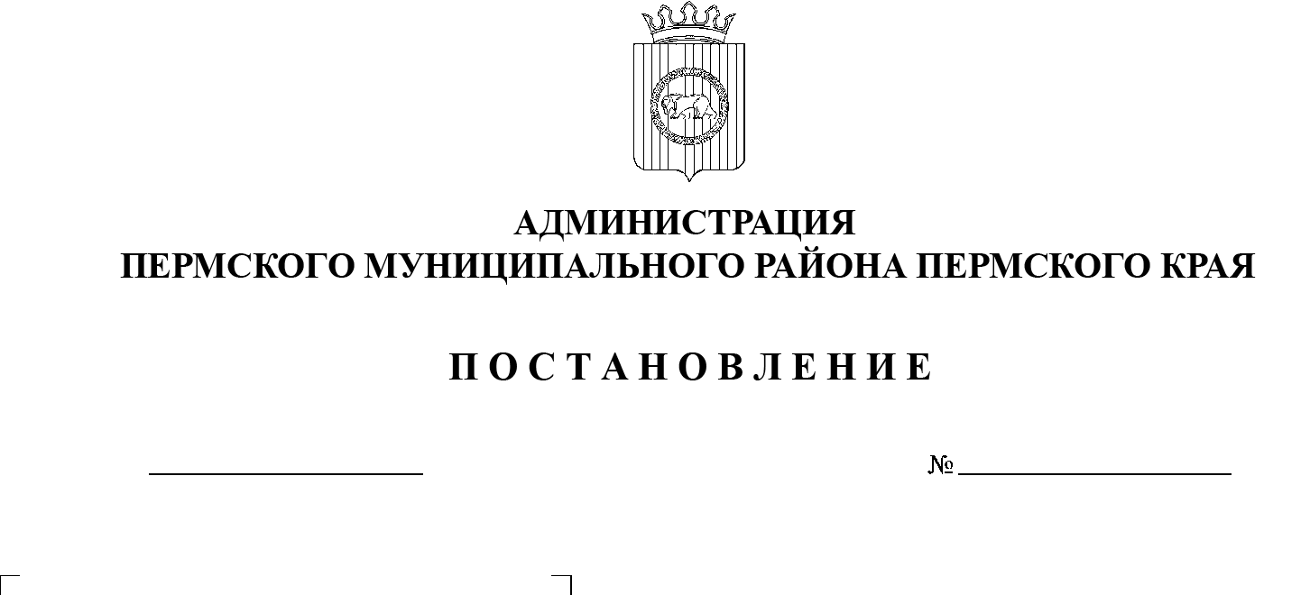
29.11.2021
СЭД-2021-299-01-01-05.С-637
О подготовке проекта
о внесении изменений
в Правила землепользования
и застройки муниципального образования «Сылвенское сельское поселение» Пермского муниципального района Пермского края, утвержденные решением Земского Собрания Пермского муниципального района
от 29 июня 2017 г. № 237

В соответствии с п. 20 ч. 1, ч. 4 ст. 14 Федерального закона от 06.10.2003 № 131-ФЗ «Об общих принципах организации местного самоуправления в Российской Федерации», со ст. ст. 31, 33 Градостроительного кодекса Российской Федерации, п. 6 ч. 2 ст. 47 Устава муниципального образования «Пермский муниципальный район», заявлением Бакшаевой Людмилы Владимировны от 11.11.2021 № 2573, с учетом рекомендаций, содержащихся в заключении комиссии по подготовке проекта правил землепользования и застройки (комиссии по землепользованию и застройке) при администрации Пермского муниципального района, по внесению изменений в Правила землепользования и застройки Сылвенского сельского поселения от 24.11.2021
администрация Пермского муниципального района ПОСТАНОВЛЯЕТ:
1. Подготовить проект о внесении изменений в Правила землепользования и застройки муниципального образования «Сылвенское сельское поселение» Пермского муниципального района Пермского края, утвержденные решением Земского Собрания Пермского муниципального района от 29 июня 2017 г. № 237 (в редакции решений от 29.03.2018 № 299, от 28.03.2019 № 379, от 24.12.2020 № 98; в редакции постановления администрации Пермского муниципального района от 30.07.2021 № СЭД-2021-299-01-01-05.С-387, от 08.10.2021 № СЭД-2021-299-01-01-05.С-533), в части изменения территориальной зоны Д «Зона ведения садоводства и огородничества» на территориальную зону Ж-3 «Зона индивидуальной жилой застройки» в отношении территории согласно схеме, приложенной к заключению комиссии.
2. Комиссии по подготовке проекта правил землепользования и застройки (комиссии по землепользованию и застройке) при администрации Пермского муниципального района, утвержденной постановлением администрации Пермского муниципального района от 16 февраля 2015 г. № 462, подготовить и опубликовать в бюллетене муниципального образования «Пермский муниципальный район», разместить на официальном сайте Пермского муниципального района www.permraion.ru сообщение о принятии настоящего постановления.
3. Направить копию настоящего постановления заявителям.
4. Настоящее постановление вступает в силу со дня его подписания.
5. Контроль за исполнением настоящего постановления возложить на начальника управления архитектуры и градостроительства администрации Пермского муниципального района, главного архитектора.
Глава муниципального района В.Ю. Цветов

